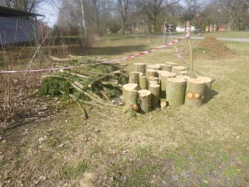
SMRK DOUGLASKA – větve a kulatina (špalky) – celkový objem 2 m³

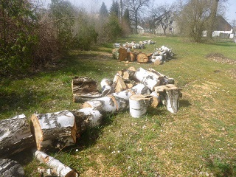
BŘÍZA BĚLOKORÁ – větve a kulatina (špalky) – celkový objem 3,5 m³

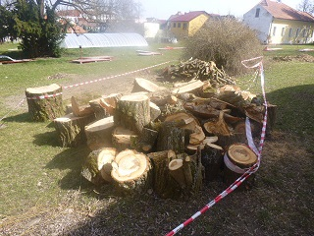
VRBA SMUTEČNÍ – větve a kulatina (špalky) – celkový objem 7,5 m³

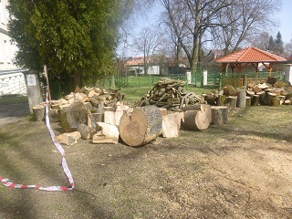
JAVOR MLÉČ – větve a kulatina (špalky) – celkový objem 8 m³

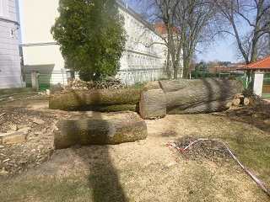

JAVOR MLÉČ – kmeny – celkový objem 3,5 m³

